Utiliser Delta Lake avec Spark dans Azure Synapse Analytics
Delta Lake est un projet open source visant à créer une couche de stockage de données transactionnelles au-dessus d'un lac de données. Delta Lake ajoute la prise en charge de la sémantique relationnelle pour les opérations de données par lots et en continu, et permet la création d'une architecture Lakehouse dans laquelle Apache Spark peut être utilisé pour traiter et interroger des données dans des tables basées sur des fichiers sous-jacents dans le lac de données.
Provisionner un espace de travail Azure Synapse Analytics
Vous aurez besoin d'un espace de travail Azure Synapse Analytics avec accès au stockage du lac de données et d'un pool Apache Spark que vous pouvez utiliser pour interroger et traiter des fichiers dans le lac de données.
Dans cet exercice, vous utiliserez une combinaison d'un script PowerShell et d'un modèle ARM pour provisionner un espace de travail Azure Synapse Analytics.
- Connectez-vous au portail Azure à l'adresse https://portal.azure.com.
- Utilisez le bouton [>_] à droite de la barre de recherche en haut de la page pour créer un nouveau Cloud Shell dans le portail Azure, en sélectionnant un environnement PowerShell et en créant un stockage si vous y êtes invité. Le cloud shell fournit une interface de ligne de commande dans un volet au bas du portail Azure.
Remarque : Si vous avez déjà créé un cloud shell qui utilise un environnement Bash, utilisez le menu déroulant en haut à gauche du volet cloud shell pour le remplacer par PowerShell.
Notez que vous pouvez redimensionner le cloud shell en faisant glisser la barre de séparation en haut du volet ou en utilisant les icônes —, ◻ et X en haut à droite du volet pour réduire, agrandir et fermer le volet. Pour plus d'informations sur l'utilisation d'Azure Cloud Shell, consultez la documentation Azure Cloud Shell.
- Dans le volet PowerShell, saisissez les commandes suivantes pour cloner ce référentiel :
rm -r synapse -f
git clone https://github.com/SBSsbs/Azure-Synapse-Analytics.git synapse

- Une fois le référentiel cloné, saisissez les commandes suivantes pour accéder au dossier de cet exercice et exécutez le script setup.ps1 qu'il contient :
cd './synapse/Lab 07/07'
./setup.ps1
- Si vous y êtes invité, choisissez l'abonnement que vous souhaitez utiliser (cela ne se produira que si vous avez accès à plusieurs abonnements Azure).
- Lorsque vous y êtes invité, entrez un mot de passe approprié à définir pour votre pool SQL Azure Synapse.
Remarque : Assurez-vous de vous souvenir de ce mot de passe !
- Attendez que le script se termine - cela prend généralement environ 10 minutes, mais dans certains cas, cela peut prendre plus de temps. Pendant que vous attendez, consultez l'article Qu'est-ce que Delta Lake dans la documentation d'Azure Synapse Analytics.
Créer des tableaux delta
Le script provisionne un espace de travail Azure Synapse Analytics et un compte de stockage Azure pour héberger le lac de données, puis charge un fichier de données dans le lac de données.
Explorer les données du lac de données
- Une fois le script terminé, dans le portail Azure, accédez au groupe de ressources semeh-xxxxxxx qu'il a créé et sélectionnez votre espace de travail Synapse.
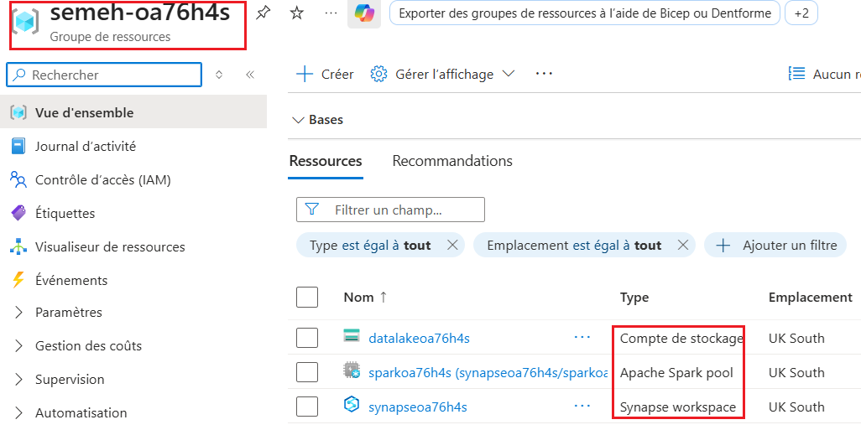
- Dans la page Présentation de votre espace de travail Synapse, dans la carte Ouvrir Synapse Studio, sélectionnez Ouvrir pour ouvrir Synapse Studio dans un nouvel onglet du navigateur ; vous connecter si vous y êtes invité.
- Sur le côté gauche de Synapse Studio, utilisez l'icône ›› pour développer le menu - cela révèle les différentes pages de Synapse Studio que vous utiliserez pour gérer les ressources et effectuer des tâches d'analyse de données.
- Sur la page Données, affichez l'onglet Lié et vérifiez que votre espace de travail inclut un lien vers votre compte de stockage Azure Data Lake Storage Gen2, qui doit avoir un nom similaire à synapsexxxxxxx (Primaire - datalakexxxxxxx).
- Développez votre compte de stockage et vérifiez qu'il contient un conteneur de système de fichiers nommé files.
- Sélectionnez le conteneur de fichiers et notez qu'il contient un dossier nommé products. Ce dossier contient les données avec lesquelles vous allez travailler dans cet exercice.
- Ouvrez le dossier products et observez qu'il contient un fichier nommé products.csv.
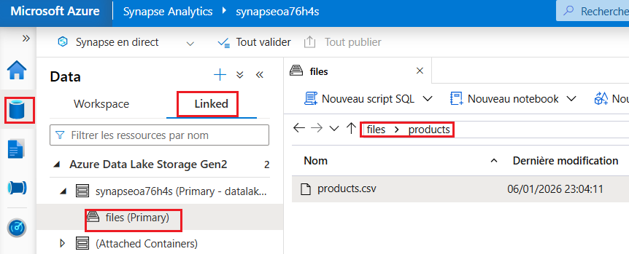
- Sélectionnez products.csv, puis dans la liste Nouveau Notebook de la barre d'outils, sélectionnez Charger dans DataFrame.
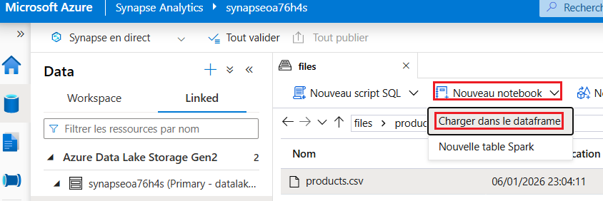
- Dans le volet Notebook1 qui s'ouvre, dans la liste Attacher à, sélectionnez le pool Sparkxxxxxxxx et assurez-vous que la langue est définie sur PySpark (Python).
- Passez en revue le code dans la première (et unique) cellule du Notebook, qui devrait ressembler à ceci :
%%pyspark
df = spark.read.load('abfss://files@datalakexxxxxxx.dfs.core.windows.net/products/products.csv', format='csv'
## If header exists uncomment line below
##, header=True
)
display(df.limit(10))
- Dé-commentez la ligne, header=True (car le fichier products.csv a les en-têtes de colonne sur la première ligne), de sorte que votre code ressemble à ceci :
%%pyspark
df = spark.read.load('abfss://files@datalakexxxxxxx.dfs.core.windows.net/products/products.csv', format='csv'
## If header exists uncomment line below
, header=True
)
display(df.limit(10))
- Utilisez l'icône ▷ à gauche de la cellule de code pour l'exécuter et attendez les résultats.
- La première fois que vous exécutez une cellule dans un Notebook, le pool Spark est démarré. Cela peut donc prendre environ une minute pour renvoyer des résultats.
- Finalement, les résultats devraient apparaître sous la cellule, et ils devraient ressembler à ceci :
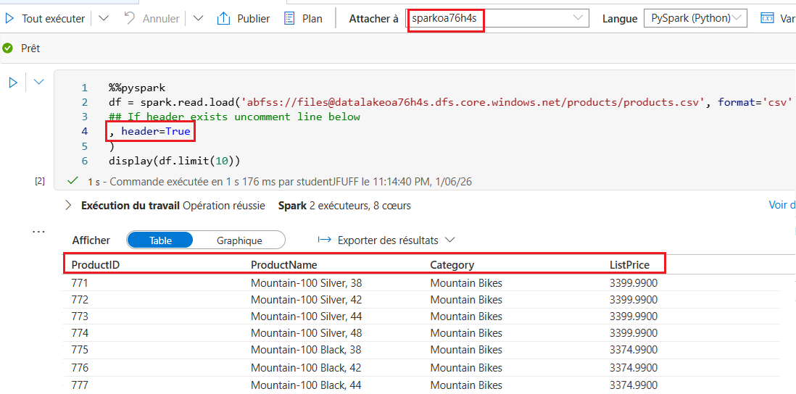
Charger les données du fichier dans une table delta
- Sous les résultats renvoyés par la première cellule de code, utilisez le bouton + Code pour ajouter une nouvelle cellule de code.
- Entrez ensuite le code suivant dans la nouvelle cellule et exécutez-le :
delta_table_path = "/delta/produits-delta"
df.write.format("delta").save(delta_table_path)
- Dans l'onglet Files, utilisez l'icône ↑ dans la barre d'outils pour revenir à la racine du conteneur de fichiers et notez qu'un nouveau dossier nommé delta a été créé.
- Ouvrez le dossier delta et le dossier produits-delta qu'il contient, où vous devriez voir le(s) fichier(s) au format parquet contenant les données.
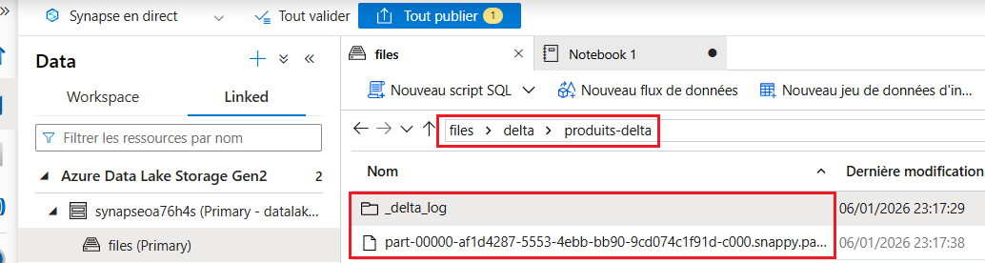
- Revenez à l'onglet Notebook 1 et ajoutez une nouvelle cellule de code.
- Ensuite, dans la nouvelle cellule, ajoutez le code suivant et exécutez-le :
from delta.tables import *
from pyspark.sql.functions import *
# Create a deltaTable object
deltaTable = DeltaTable.forPath(spark, delta_table_path)
# Update the table (reduce price of product 771 by 10%)
deltaTable.update(
condition = "ProductID == 771",
set = { "ListPrice": "ListPrice * 0.9" })
# View the updated data as a dataframe
deltaTable.toDF().show(10)
- On obtient le résultat comme suit :
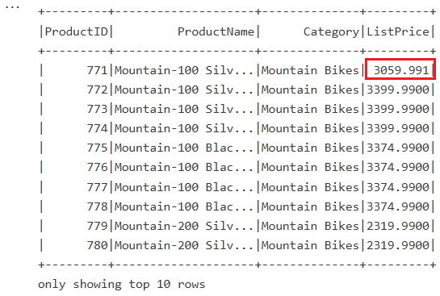
- Les données sont chargées dans un objet DeltaTable et mises à jour. Vous pouvez voir la mise à jour reflétée dans les résultats de la requête pour la première ligne si ProductID=771.
- Ajoutez une autre nouvelle cellule de code avec le code suivant et exécutez-la :
new_df = spark.read.format("delta").load(delta_table_path)
new_df.show(10)
- On récupère le résultat suivant :
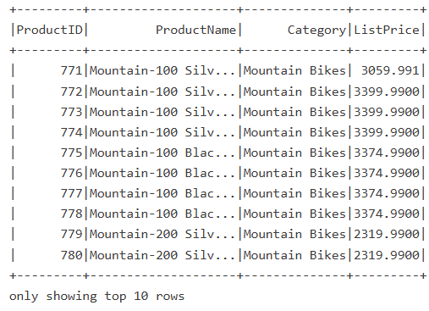
- Le code charge les données de la table delta dans un bloc de données à partir de son emplacement dans le lac de données, en vérifiant que la modification que vous avez apportée via un objet DeltaTable a été conservée.
- Modifiez le code que vous venez d'exécuter comme suit, en spécifiant l'option d'utilisation de la fonction de voyage dans le temps de delta lake pour afficher une version précédente des données.
new_df = spark.read.format("delta").option("versionAsOf", 0).load(delta_table_path)
new_df.show(10)
- Lorsque vous exécutez le code modifié, les résultats affichent la version d'origine des données comme indiqué dans la figure suivante :
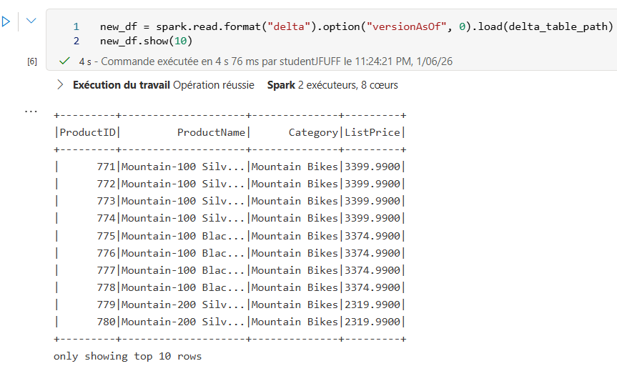
- Ajoutez une nouvelle cellule de code avec le code suivant et exécutez-la :
deltaTable.history(10).show(20, False, True)
- L'historique des 20 dernières modifications apportées au tableau est affiché - il devrait y en avoir deux (la création d'origine et la mise à jour que vous avez effectuée.)
Créer des tables de catalogue
Jusqu'à présent, vous avez travaillé avec des tables delta en chargeant des données à partir du dossier contenant les fichiers parquet sur lesquels la table est basée. Vous pouvez définir des tables de catalogue qui encapsulent les données et fournissent une entité de table nommée que vous pouvez référencer dans le code SQL. Spark prend en charge deux types de tables de catalogue pour Delta Lake :
- Tables externes définies par le chemin d'accès aux fichiers parquet contenant les données de la table.
- Tables gérées, qui sont définies dans le metastore Hive pour le pool Spark.
Créer une table externe
- Dans une nouvelle cellule de code, ajoutez et exécutez le code suivant :
spark.sql("CREATE DATABASE AdventureWorks")
spark.sql("CREATE TABLE AdventureWorks.ProductsExternal USING DELTA LOCATION '{0}'".format(delta_table_path))
spark.sql("DESCRIBE EXTENDED AdventureWorks.ProductsExternal").show(truncate=False)
- Ce code crée une nouvelle base de données nommée AdventureWorks, puis crée une table externe nommée ProductsExternal dans cette base de données en fonction du chemin d'accès aux fichiers parquet que vous avez définis précédemment. Il affiche ensuite une description des propriétés de la table. Notez que la propriété Location est le chemin que vous avez spécifié.
- On récupère le résultat suivant :
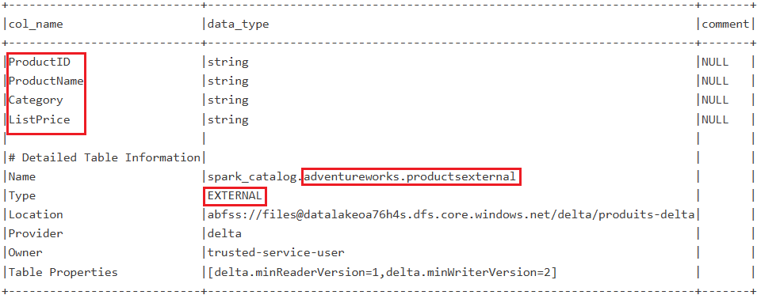
- Vérifier dans Data > Workspace qu’une nouvelle base de données adventureworks a été crée et qu’une nouvelle table productsexternal y a été ajoutée avec un schéma de données identique à celui des fichiers parquets.
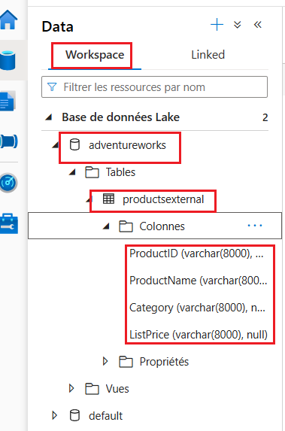
- Ajoutez une nouvelle cellule de code, puis saisissez et exécutez le code suivant :
%%sql
USE AdventureWorks;
SELECT * FROM ProductsExternal;
- On récupère le résultat suivant :
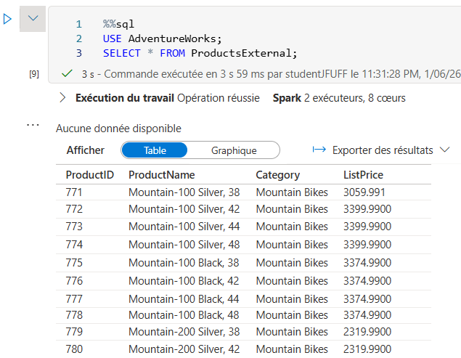
- Le code utilise SQL pour basculer le contexte vers la base de données AdventureWorks (qui ne renvoie aucune donnée), puis interroge la table ProductsExternal (qui renvoie un jeu de résultats contenant les données des produits dans la table Delta Lake).
Créer une table gérée
- Dans une nouvelle cellule de code, ajoutez et exécutez le code suivant :
df.write.format("delta").saveAsTable("AdventureWorks.ProductsManaged")
spark.sql("DESCRIBE EXTENDED AdventureWorks.ProductsManaged").show(truncate=False)
Ce code crée une table gérée nommée ProductsManaged basée sur le DataFrame que vous avez initialement chargé à partir du fichier products.csv (avant de mettre à jour le prix du produit 771).
Vous ne spécifiez pas de chemin pour les fichiers parquet utilisés par la table - ceci est géré pour vous dans le metastore Hive et affiché dans la propriété Location dans la description de la table (dans le chemin files/synapse/workspaces/synapsexxxxxx/warehouse).
- Ajoutez une nouvelle cellule de code, puis saisissez et exécutez le code suivant :
%%sql
USE AdventureWorks;
SELECT * FROM ProductsManaged;
- Le code utilise SQL pour interroger la table ProductsManaged.
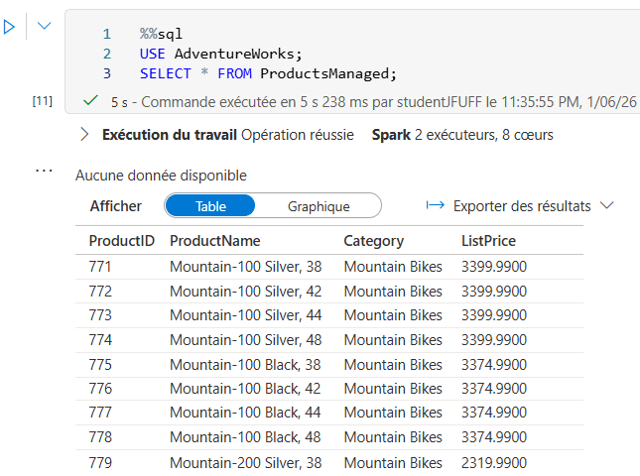
Comparer les tables externes et gérées
- Dans une nouvelle cellule de code, ajoutez et exécutez le code suivant :
%%sql
USE AdventureWorks;
SHOW TABLES;
- Ce code répertorie les tables dans AdventureWork base de données.
- Modifiez la cellule de code comme suit, puis l'exécuter :
%%sql
USE AdventureWorks;
DROP TABLE IF EXISTS ProductsExternal;
DROP TABLE IF EXISTS ProductsManaged;
- Ce code supprime les tables du metastore.
- Revenez à l'onglet des fichiers et affichez le dossier files/delta/products-delta. Notez que les fichiers de données existent toujours à cet emplacement. La suppression de la table externe a supprimé la table du metastore, mais a laissé les fichiers de données intacts.
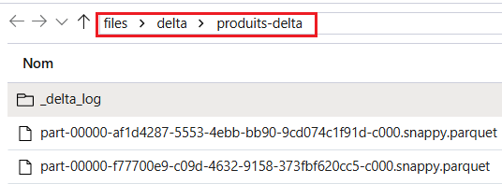
- Affichez le dossier files/synapse/workspaces/synapsexxxxxxx/warehouse et notez qu'il n'y a pas de dossier pour les données de la table ProductsManaged.
- La suppression d'une table gérée supprime la table du metastore et supprime également les fichiers de données de la table.
Créer une table en utilisant SQL
- Ajoutez une nouvelle cellule de code, puis saisissez et exécutez le code suivant :
%%sql
USE AdventureWorks;
CREATE TABLE Products
USING DELTA
LOCATION '/delta/products-delta';
- Ajoutez une nouvelle cellule de code, puis saisissez et exécutez le code suivant :
%%sql
USE AdventureWorks;
SELECT * FROM Products;
- Observez que la nouvelle table de catalogue a été créée pour le dossier de table Delta Lake existant, ce qui reflète les modifications apportées précédemment.
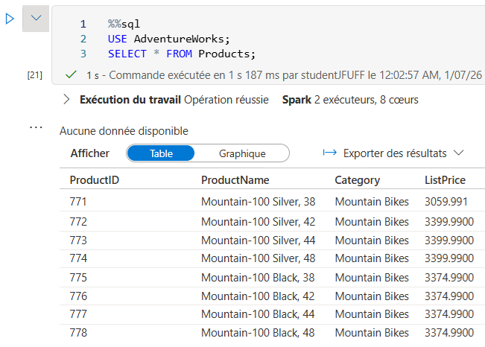
Utiliser des tables delta pour diffuser des données
Delta Lake prend en charge les données en continu. Les tables delta peuvent être un récepteur ou une source pour les flux de données créés à l'aide de l'API Spark Structured Streaming. Dans cet exemple, vous utiliserez une table delta comme récepteur pour certaines données en continu dans un scénario simulé d'Internet des objets (IoT).
- Revenez à l'onglet Notebook 1 et ajoutez une nouvelle cellule de code.
- Ensuite, dans la nouvelle cellule, ajoutez le code suivant et exécutez-le :
from notebookutils import mssparkutils
from pyspark.sql.types import *
from pyspark.sql.functions import *

# Create a folder
inputPath = '/data/'
mssparkutils.fs.mkdirs(inputPath)

# Create a stream that reads data from the folder, using a JSON schema
jsonSchema = StructType([
StructField("device", StringType(), False),
StructField("status", StringType(), False)
])
iotstream = spark.readStream.schema(jsonSchema).option("maxFilesPerTrigger", 1).json(inputPath)

# Write some event data to the folder
device_data = '''{"device":"Dev1","status":"ok"}
{"device":"Dev1","status":"ok"}
{"device":"Dev1","status":"ok"}
{"device":"Dev2","status":"error"}
{"device":"Dev1","status":"ok"}
{"device":"Dev1","status":"error"}
{"device":"Dev2","status":"ok"}
{"device":"Dev2","status":"error"}
{"device":"Dev1","status":"ok"}'''
mssparkutils.fs.put(inputPath + "data.txt", device_data, True)
print("Source stream created...")
- Assurez-vous que le message Source stream created... est imprimé.
Le code que vous venez d'exécuter a créé une source de données de diffusion basée sur un dossier dans lequel certaines données ont été enregistrées, représentant les lectures d'appareils IoT hypothétiques.
- Dans une nouvelle cellule de code, ajoutez et exécutez le code suivant :
# Write the stream to a delta table
delta_stream_table_path = '/delta/iotdevicedata'
checkpointpath = '/delta/checkpoint'
deltastream = iotstream.writeStream.format("delta").option("checkpointLocation", checkpointpath).start(delta_stream_table_path)
print("Streaming to delta sink...")
Ce code écrit les données du périphérique de diffusion en continu au format delta.
- Dans une nouvelle cellule de code, ajoutez et exécutez le code suivant :
# Read the data in delta format into a dataframe
df = spark.read.format("delta").load(delta_stream_table_path)
display(df)
Ce code lit les données diffusées en continu au format delta dans une trame de données. Notez que le code pour charger les données de streaming n'est pas différent de celui utilisé pour charger les données statiques à partir d'un dossier delta.
- Vérifier le résultat d’exécution suivant :
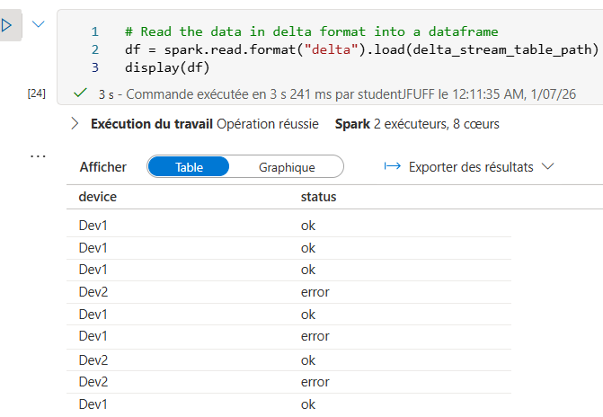
- Dans une nouvelle cellule de code, ajoutez et exécutez le code suivant :
# create a catalog table based on the streaming sink
spark.sql("CREATE TABLE IotDeviceData USING DELTA LOCATION '{0}'".format(delta_stream_table_path))
Ce code crée une table de catalogue nommée IotDeviceData (dans la base de données par défaut) basée sur le dossier delta. Encore une fois, ce code est le même que celui qui serait utilisé pour les données non diffusées en continu.
- Dans une nouvelle cellule de code, ajoutez et exécutez le code suivant :
%%sql
SELECT * FROM IotDeviceData;
Ce code interroge la table IotDeviceData, qui contient les données de l'appareil à partir de la source de diffusion.
- Dans une nouvelle cellule de code, ajoutez et exécutez le code suivant :
# Add more data to the source stream
more_data = '''{"device":"Dev1","status":"ok"}
{"device":"Dev1","status":"ok"}
{"device":"Dev1","status":"ok"}
{"device":"Dev1","status":"ok"}
{"device":"Dev1","status":"error"}
{"device":"Dev2","status":"error"}
{"device":"Dev1","status":"ok"}'''
mssparkutils.fs.put(inputPath + "more-data.txt", more_data, True)
Ce code écrit des données d'appareil plus hypothétiques sur la source de diffusion.
- Dans une nouvelle cellule de code, ajoutez et exécutez le code suivant :
%%sql
SELECT * FROM IotDeviceData;
- Ce code interroge à nouveau la table IotDeviceData, qui devrait maintenant inclure les données personnelles qui ont été ajoutées à la source de diffusion.
- Dans une nouvelle cellule de code, ajoutez et exécutez le code suivant :
deltastream.stop()
- Ce code arrête le flux.
Interroger une table delta à partir d'un pool SQL sans serveur
En plus des pools Spark, Azure Synapse Analytics inclut un pool SQL sans serveur intégré. Vous pouvez utiliser le moteur de base de données relationnelle de ce pool pour interroger les tables delta à l'aide de SQL.
- Dans l'onglet files, accédez au dossier files/delta.
- Sélectionnez le dossier products-delta et, dans la barre d'outils, dans la liste déroulante Nouveau script SQL, sélectionnez Sélectionner les 100 premières lignes.
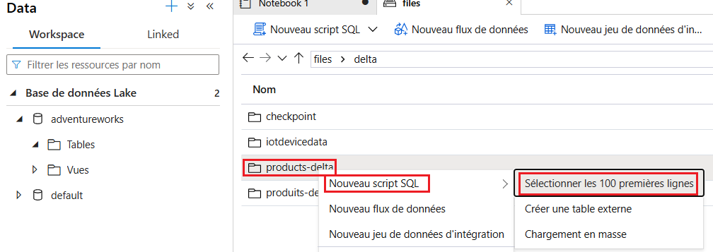
- Dans le volet Sélectionner les 100 premières lignes, dans la liste Type de fichier, sélectionnez Format delta, puis sélectionnez Appliquer.
- Passez en revue le code SQL généré, qui devrait ressembler à ceci :
-- This is auto-generated code
SELECT
TOP 100 *
FROM
OPENROWSET(
BULK 'https://datalakexxxxxxx.dfs.core.windows.net/files/delta/products-delta/',
FORMAT = 'DELTA'
) AS [result]
- Utilisez l'icône ▷ Exécuter pour exécuter le script et examinez les résultats. Ils devraient ressembler à ceci :
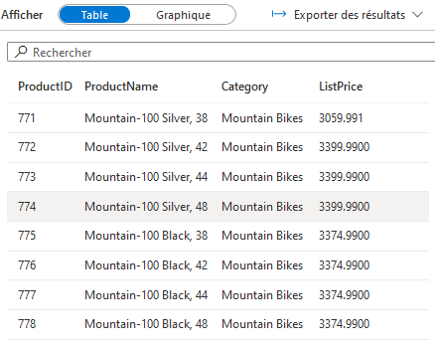
Cela montre comment vous pouvez utiliser un pool SQL sans serveur pour interroger des fichiers au format delta qui ont été créés à l'aide de Spark et utiliser les résultats pour la création de rapports ou l'analyse.
- Remplacez la requête par le code SQL suivant :
USE AdventureWorks;
SELECT * FROM Products;
- Exécutez le code et observez que vous pouvez également utiliser le pool SQL sans serveur pour interroger les données Delta Lake dans les tables de catalogue définies dans le métastore Spark.

